老年一病区致入院患者家属的一封信（家属留存）
入院当日家属备齐物品写清一区及老人姓名交给工作人员或放于2号楼1层入口处老年一病区货架。
患者入院后应准备物品清单
轻便布鞋  外检用（无鞋带款） | 塑料拖鞋  洗澡用 | 保暖秋衣裤2套  换洗（秋冬季） | 内衣裤2套换洗  (若二便失禁自备纸尿裤、尿垫)
塑料盆 2个  （洗脸、洗脚） | 塑料牙杯、牙刷、牙膏  （禁玻璃杯及电动款） | 毛巾 2条  （擦脸、擦脚） | 塑料饮水杯  （禁玻璃及金属材质）
洗发水、浴液  （小包装） | 面霜 1瓶  （禁玻璃瓶） | 香皂、肥皂  （禁使用洗衣液） | 口罩若干（公共区域佩戴  减少呼吸系统疾病）
为及时了解您对疾病的需求，请参加  老年患者健康知识  需求调查 | 电动剃须刀  （男）1个  （禁止使用单独刀片） | 如有院外药物  需与主管医生沟通 | 水果、食品、手纸若干  （常温易保存食物）  可院内超市适量订购  安定医院线上商店
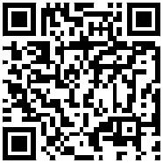 | 手机/一卡通/IC卡  (需经医生同意并签署同意书，病区统一充电）无需自带充电线 | 手机开放时间： 9:00-19:00  如患者未开机可能在做检查，请勿占用医疗电话反复询问 | 
关于物品：配送物品送至2号楼1层入口，一病区货架处，注明一区及病人姓名，院内商城购买物品，有专人配送，请耐心等待。特殊药品需联系主管医生，同意后方可留下。17:00后存放的物品次日收取并交给患者，勿占用医疗电话反复询问，科室不接收快递和外卖。
严禁携带物品：禁留外衣裤、洗衣液、洗涤灵；禁留熟食、饭菜、低温酸奶等易变质食品；禁留带壳坚果；禁留金属、玻璃、绳带类物品；禁留各种刀片、指甲刀、牙签、水果刀、易拉罐、香烟、打火机等危险物品；禁留现金、手机、银行卡、首饰等贵重物品，因违反规定发生危险或遗失后果自负。
预约探视方式：  1微信搜索公众号“首都医科大学附属北京安定医院预约挂号”(如右图①)→点击“预约挂号”进入新页面(右图②)→划至最下方点击“预约探视”，后按提示填写。  2信息提交后，官网会向紧急联系人发送确认信息，2小时内进行操作，超时默认同意。若紧急联系人拒绝，则申请人会收到拒绝提示；若紧急联系人同意申请，则该申请将在周一10:00进行统一审核，周五10:00进行补审核，请耐心等待。  3审核通过后，探视人可收到验证码，妥善保存，探视时需要现场扫描并核验。  4如或不方便来院，可与主管医生联系，采用网络方式进行视频探视。  5为保证患者治疗顺利，入院七天内谢绝探视.。  每周六17:00开放未来一周可约时段。 |  | 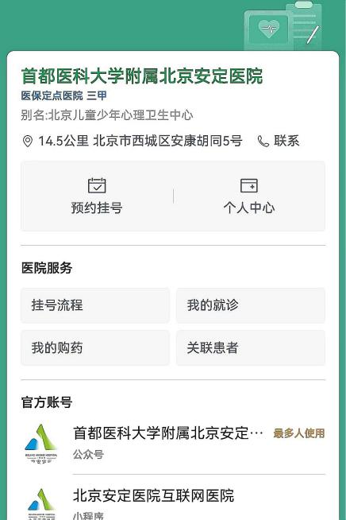  图① |  | 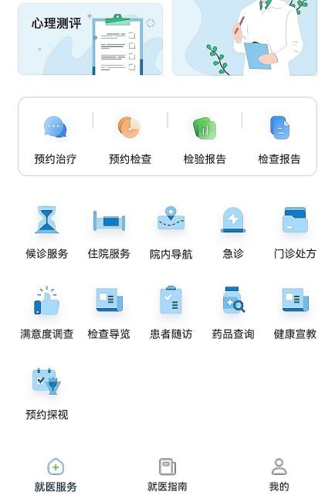  图②

回执及调查（科室留存）
家属已收到《老年病区致患者家属的一封信》,了解通知内容并能按照要求配合执行。

家属签字： 护士签字：

